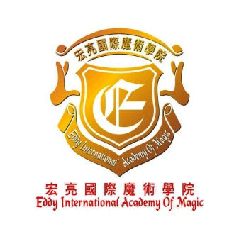

魔術入門基礎課程─ 高級班
為己修讀魔術入門基礎課程中級班之學員而設，開始對魔術表演產生濃厚興趣
而準備踏進魔術表演之行列。

魔術課程詳情如下：

日期： 2014年01月07日 （逢星期二）

時間： 晚上 8:00 至 9:30

地點： 火炭禾盛街十一號中建電訊大廈9樓903 室

費用： ＄1,200（參加者必需同時成為會員,普通會員第一年會費加年費為港幣$500元或可一次性繳交 $1,200元成為永久會員，詳細資料可瀏覽www.eddysmagic.org內魔法幻影俱樂部的網頁），請於截止日期前繳交費用,如到場繳費需繳付額外10%手續費及材料費

堂數： 12 堂

如有意參加者請填妥以下報名表格並於05/01前寄回“宏亮國際魔術學院”火炭禾盛街十一號中建電訊大廈901室或電郵至club@eddysmagic.com，詳情查詢請電 2690 4954。
______________________________________________________________________________
2014報名表格
姓 名： | (中文)_____________________ | (英文)_______________________
會員類別：
會員編號： | ______________________
地 址： | ________________________________________________________________
聯絡電話： | ________________________ | 年齡：_________________________
電 郵： | ____________________________ | 職業：_________________________
付款方法： | 学费轉賬至“Eddy International Academy of Magic”HSBC no.819-321852-001

